Resolución del Pleno del Instituto de Transparencia, Acceso a la Información Pública y Protección de Datos Personales del Estado de México y Municipios, con domicilio en Metepec, Estado de México, a veintitrés de noviembre de dos mil veintitrés.

VISTO el expediente formado con motivo del recurso de revisión 01819/INFOEM/IP/RR/2023, interpuesto por una persona que dijo ser XXXXXXXX XXXX XX, a quien en lo subsecuente nos referiremos como LA PARTE RECURRENTE, en contra de la respuesta a la solicitud 00308/ECATEPEC/IP/2023 por parte del Ayuntamiento de Ecatepec de Morelos, a quien en lo sucesivo se le denominará como EL SUJETO OBLIGADO, se procede a dictar la presente resolución con base en los siguientes

- A N T E C E D E N T E S:

1. Solicitud de acceso a la información. El veintidós de marzo de dos mil veintitrés, LA PARTE RECURRENTE a través del Sistema de Acceso a la Información Mexiquense o SAIMEX, realizó la solicitud de acceso a la información pública 00308/ECATEPEC/IP/2023, en la cual requirió de:

“Se me entregue toda la información relacionada con el presupuesto ejercido por la Secretaria del Ayuntamiento durante el año 2021, 2022 y 2023. De igual forma solicito se me entregue la información sobre el presupuesto asignado durante el 2023, desglosado por Capitulo y partida presupuestal. Debiendo aclarar que en la pagina de transparencia del ayuntamiento no aparece esa información.” (Sic)

Modalidad de Entrega: A través del SAIMEX.

2. Respuesta. El cinco de abril de dos mil veintitrés, EL SUJETO OBLIGADO remitió a la persona solicitante la respuesta a su solicitud de acceso a la información, sin embargo, este día resulta inhábil en términos del Calendario Oficial en materia de Transparencia, Acceso a la Información y Protección de Datos Personales del Estado de México y Municipios aprobado por el Pleno del Infoem para el años dos mil veintitrés, teniéndose por presentada hasta el diez de abril de dos mil veintitrés, al tenor siguiente:

“Ecatepec de Morelos, México a 05 de Abril de 2023
Nombre del solicitante: C. XXXXXXXXXXX
Folio de la solicitud: 00308/ECATEPEC/IP/2023
En respuesta a la solicitud recibida, nos permitimos hacer de su conocimiento que con fundamento en el artículo 53, Fracciones: II, V y VI de la Ley de Transparencia y Acceso a la Información Pública del Estado de México y Municipios, le contestamos que:
El H. Ayuntamiento Constitucional de Ecatepec de Morelos hace de su conocimiento la respuesta emitida por, Tesorería Municipal, la cual se anexa al presente en formato PDF.
ATENTAMENTE
Lic. Brianda Eunice Iberri Estrada” (Sic)

Además se hizo acompañar de los archivos que se enlistan:

- edoavegrdepg 2021.pdf:
Contiene el Estado de Avance Presupuestal de Egresos del primero de enero al treinta y uno de diciembre de dos mil veintiuno de la Dependencia D00 Secretaría del Ayuntamiento, del cual se inserta la primera página:
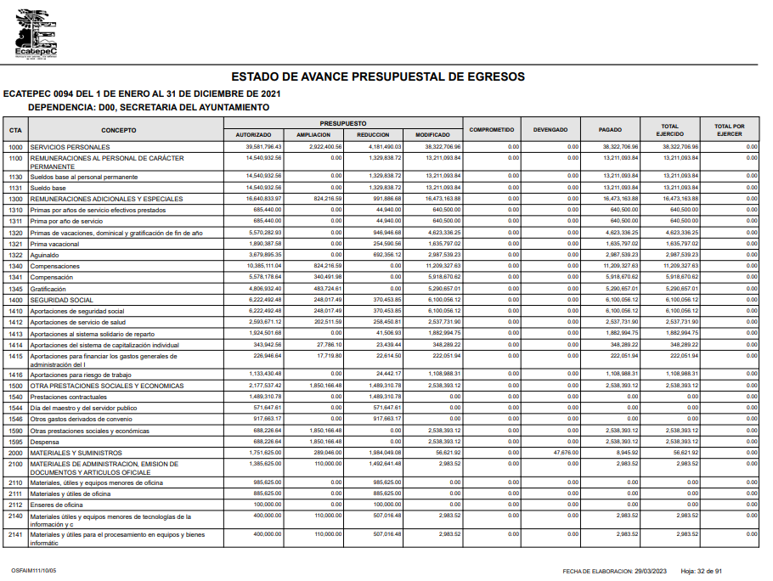

- edoavegrdepg 2022.pdf
Contiene el Estado de Avance Presupuestal de Egresos en el que se advierte el presupuesto ejercido por la “DEPENDENCIA D00, SECRETARÍA DEL AYUNTAMIENTO” del uno de enero al treinta y uno de diciembre de dos mil veintidós; documento del cual se inserta en el presente, la primera página.
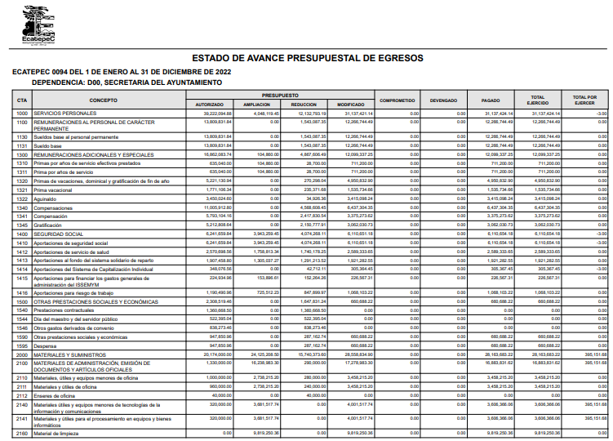

- 308-23.pdf. Integrado por los siguientes documentos:
Escrito de fecha cinco de abril de dos mil veintitrés emitido por la Unidad de Transparencia mediante el cual se remite la respuesta de la Tesorería Municipal.

Oficio TM/ECA/2112/2023 de la Tesorería Municipal de fecha tres de abril de dos mil veintitrés por medio del que señaló que luego de una búsqueda exhaustiva en los archivos de esa Unidad Administrativa, lo referente al Presupuesto de Egresos Autorizado para el año dos mil veintitrés, estaría disponible para su consulta en https://ecatepec.gob.mx/transparencia-conac

Además de referir que adjunto al presente anexaría el presupuesto ejercido por la Secretaria del Ayuntamiento en los años dos mil veintiuno y dos mil veintidós, y dijo que del presupuesto del año dos mil veintitrés, fue el dieciocho de marzo del dos mil veintitrés había sido aprobado y el mismo estaba en proceso de ser publicado.

Asimismo, contiene capturas de pantalla de la página oficial del Ayuntamiento donde constan documentos como son los Estados Analíticos del Presupuesto de Egresos Detallado y la Carátula del Presupuesto de Egresos de 2023.

3. Interposición del recurso de revisión. Inconforme la entonces persona solicitante con la respuesta del SUJETO OBLIGADO, el día siete de abril de dos mil veintitrés, interpuso el recurso de revisión a través del SAIMEX, mismo que no se tuvo por interpuesto sino hasta el diez de abril de dos mil veintitrés en razón del Calendario Oficial aprobado por el Pleno del Infoem para el año dos mil veintitrés y se manifestó de la siguiente manera:

Acto impugnado:

“LA RESPUESTA DE LA AUTORIDAD.” (Sic)

Razones o motivos de inconformidad:

“NO SE ENCUENTRA TODA LA INFORMACION SOLICITADA” (Sic)

4. Turno. De conformidad con el artículo 185 fracción I de la Ley de Transparencia, el presente recurso de revisión se turnó por el sistema electrónico de este Instituto, a la Comisionada Guadalupe Ramírez Peña, a efecto de que analizara sobre su admisión o su desechamiento.

5. Admisión del Recurso de revisión. El trece de abril dos mil veintitrés, este Instituto de Transparencia, admitió a trámite el recurso de revisión que ahora se resuelve, dando un plazo máximo de siete días hábiles para que las partes manifestaran lo que a su derecho resultara conveniente, ofrecieran pruebas, formularan alegatos y EL SUJETO OBLIGADO presentara su Informe Justificado.

6. Manifestaciones. De las constancias que integran el expediente electrónico en que se actúa se advierte que EL SUJETO OBLIGADO remitió su Informe Justificado el pasado ocho de noviembre de dos mil veintitrés, mismo que se puso a la vista de LA PARTE RECURRENTE el mismo día y consta de la información que sigue remitida en el archivo que se describe:

- 1819-23.pdf. Contiene los siguientes documentos:
- Oficio de fecha siete de noviembre de dos mil veintitrés mediante el cual se hace de conocimiento de LA PARTE RECURRENTE la respuesta emitida por la Tesorería Municipal.

- Oficio TM/ECA/7240/2023 de fecha tres de noviembre de dos mil veintitrés, suscrito y signado por la Tesorera Municipal, mediante el cual ratifica la respuesta inicial.

Además al igual que en la respuesta, remitió capturas de pantalla de los Estados Analíticos del ejercicio del Presupuesto de Egresos en su Clasificación Administrativa localizables en el link referido en el párrafo anterior.

Por su cuenta, una vez conocido el Informe Justificado, LA PARTE RECURRENTE omitió realizar alguna manifestación al respecto, tal y como se hace constar:

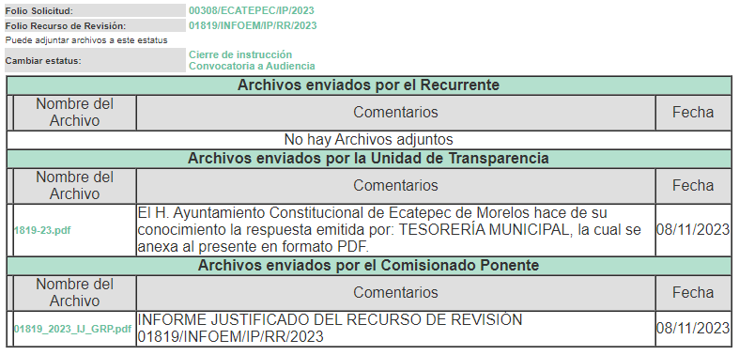

7. Ampliación del plazo para emitir resolución. El ocho de noviembre de dos mil veintitrés, fue cuando este Instituto de Transparencia, Acceso a la Información Pública y Protección de Datos Personales del Estado de México y Municipios, con fundamento en el artículo 181, párrafo tercero, de la Ley de Transparencia y Acceso a la Información Pública del Estado de México y Municipios, determinó ampliar el plazo para emitir la presente resolución.

Este organismo garante no pasa por alto justificar, que el plazo para emitir la resolución en el presente asunto encuentra justificación en el alto número de recursos de revisión recibidos dentro del año dos mil veintidós, que, en comparación con los recibidos el año dos mil veintiuno, incrementó aproximadamente un 300%, circunstancia atípica que ha rebasado las capacidades técnicas y humanas del personal encargado de la proyección de las resoluciones a dichos medios de impugnación.

Por ello, es menester precisar que, si bien se ha excedido el plazo para resolver el presente medio de impugnación, de conformidad con la ley de la materia, el plazo para emitir la resolución se encuentra justificado en los elementos para medir la razonabilidad de asuntos conforme a los parámetros establecidos por diversos órganos jurisdiccionales federales, aplicables también en procedimientos análogos, como el que nos ocupa.

Así, en términos de lo que establecen los artículos 8.1 y 25 de la Convención Americana sobre Derechos Humanos, los recursos deben ser sencillos y resolverse en el menor tiempo posible, tomando en consideración la dilación total del procedimiento; esto es, en un plazo razonable.

En ese sentido, el legislador fijó los términos procesales en las leyes, de manera general, sin que pudiera prever la variada gama de casos que son resueltos por los órganos jurisdiccionales o cuasi jurisdiccionales, tanto por la complejidad de los hechos, como por el número de casos que conocen.

Por ello, excepcionalmente, si un asunto es resuelto con posterioridad a los plazos señalados por la norma debe analizarse la razonabilidad del tiempo necesario para su resolución, atentos a los siguientes criterios:

- Complejidad del Asunto: La complejidad de la prueba, la pluralidad de sujetos procesales, el tiempo transcurrido, las características y contexto del recurso.
- Actividad Procesal del interesado: Acciones u omisiones del interesado.
- Conducta de la Autoridad: Las Acciones u omisiones realizadas en el procedimiento. Así como si la autoridad actuó con la debida diligencia.
- La afectación generada en la situación jurídica de la persona involucrada en el proceso: Violación a sus derechos humanos.

De modo que, cuando se trate de un asunto excepcional, por alguna o todas las características mencionadas; o bien, cuando el ingreso de asuntos al órgano jurisdiccional o cuasi jurisdiccional respectivo supere notoriamente al que podría considerarse normal, debe concluirse que es una excluyente de responsabilidad en relación con la actuación del funcionario, como ha acontecido en el caso que nos ocupa.

Argumento que encuentra sustento en la jurisprudencia P./J. 32/92 emitida por el Pleno de la Suprema Corte de Justicia de la Nación de rubro “TÉRMINOS PROCESALES. PARA DETERMINAR SI UN FUNCIONARIO JUDICIAL ACTUÓ INDEBIDAMENTE POR NO RESPETARLOS SE DEBE ATENDER AL PRESUPUESTO QUE CONSIDERÓ EL LEGISLADOR AL FIJARLOS Y LAS CARACTERÍSTICAS DEL CASO.”, visible en la Gaceta del Seminario Judicial de la Federación con el registro digital 205635.

Razones por las cuales cabe concluir que, la resolución al recurso de revisión se solventa hasta esta fecha, debido a que existe una excesiva carga de trabajo en desproporción a la capacidad de los recursos materiales y humanos con que cuenta este Instituto para atender la enorme demanda de usuarios que acuden para que se les garantice su Derecho de Acceso a la Información Pública y Protección de Datos Personales, aunado a la complejidad de los hechos a los que se refieren, así como al volumen del expediente, la extensión de los escritos y pruebas aportadas y desahogadas por las partes; lo que impide la tramitación de los recursos dentro de los términos legales previamente establecidos por la ley, por tratarse de causas de fuerza mayor.

Al respecto, también son de considerar los criterios sostenidos por el Cuarto Tribunal Colegiado en Materia Administrativa del Primer Circuito, cuyos rubros y datos de identificación son los siguientes:

“PLAZO RAZONABLE PARA RESOLVER. DIMENSIÓN Y EFECTOS DE ESTE CONCEPTO CUANDO SE ADUCE EXCESIVA CARGA DE TRABAJO.” consultable en el Seminario Judicial de la Federación y su gaceta, con el registro digital 2002351.

“PLAZO RAZONABLE PARA RESOLVER. CONCEPTO Y ELEMENTOS QUE LO INTEGRAN A LA LUZ DEL DERECHO INTERNACIONAL DE LOS DERECHOS HUMANOS.”, visible en el Seminario Judicial de la Federación y su gaceta, con el registro digital 2002350.

Por ello, este Organismo Garante comprometido con la tutela de los derechos humanos confiados, señala que este exceso del plazo legal para resolver el presente asunto, resulta de carácter excepcional.

8. Cierre de instrucción. Una vez transcurrido el periodo otorgado a las partes para realizar sus manifestaciones y no habiendo documentos que integrar al expediente, con fecha catorce de noviembre de dos mil veintitrés, la Comisionada Ponente determinó el cierre de instrucción en términos de la fracción VI del artículo 185 de la Ley de Transparencia y Acceso a la Información Pública del Estado de México y Municipios.

En razón de que fue debidamente sustanciado el expediente electrónico y no existe diligencia pendiente de desahogo, se emite la Resolución que conforme a Derecho proceda, y

- C O N S I D E R A N D O:

PRIMERO. COMPETENCIA. El Instituto de Transparencia, Acceso a la Información Pública y Protección de Datos Personales del Estado de México y Municipios, es competente para conocer y resolver el presente recurso de revisión interpuesto por LA PARTE RECURRENTE, conforme a lo dispuesto en los artículos 6, apartado A de la Constitución Política de los Estados Unidos Mexicanos; 5 párrafos trigésimo segundo, trigésimo tercero y trigésimo cuarto fracciones IV y V de la Constitución Política del Estado Libre y Soberano de México; 2, fracción II; 29, 36 fracciones I y II; 176, 178, 181, 185, fracción I, 186 y 188 de la Ley Transparencia y Acceso a la Información Pública del Estado de México y Municipios; 9, fracciones I y XXIII, y 11 del Reglamento Interior del Instituto de Transparencia, Acceso a la Información Pública y Protección de Datos Personales del Estado de México y Municipios.

SEGUNDO. OPORTUNIDAD Y PROCEDIBILIDAD DEL RECURSO DE REVISIÓN. Previo al estudio del fondo del asunto, se procede a analizar los requisitos de oportunidad y procedibilidad que debe reunir el recurso de revisión interpuesto, previstos en los artículos 178 y 180 de la Ley de Transparencia y Acceso a la Información Pública del Estado de México y Municipios.

El recurso de revisión fue interpuesto el diez de abril de dos mil veintitrés, es decir, el mismo día en que EL SUJETO OBLIGADO respondió a la solicitud de información.

Sin que contraríe a lo anterior, el artículo 178 de la Ley de Transparencia, refiere que el plazo de quince días hábiles se contará a partir del día siguiente de la fecha en que el afectado tuvo conocimiento de la resolución materia de impugnación, ya que ello debe entenderse para el efecto de que transcurrido dicho plazo ya no podrá presentarse el medio de impugnación o si es que se presenta, el mismo se considerará extemporáneo, no así cuando el medio de defensa se interponga antes de que comience a correr el plazo legal; tiene aplicación por analogía, la jurisprudencia 1ª. /J.41/2015, publicada en el Semanario Judicial de la Federación y su Gaceta, Libro 19, Junio de 2015, Tomo I, página 569 de la Décima época que lleva por rubro y texto los siguientes:

RECURSO DE RECLAMACIÓN. SU INTERPOSICIÓN NO ES EXTEMPORÁNEA SI SE REALIZA ANTES DE QUE INICIE EL PLAZO PARA HACERLO.
Conforme al artículo 104, párrafo segundo, de la Ley de Amparo, el recurso de reclamación podrá interponerse por cualquiera de las partes, por escrito, dentro del término de tres días siguientes al en que surta efectos la notificación de la resolución impugnada. Ahora bien, dicho numeral sólo refiere que el aludido medio de defensa no puede hacerse valer después de tres días, por tanto, no impide que el escrito correspondiente se presente antes de iniciado ese término. De ahí que si dicho recurso se interpone antes de que inicie el plazo para hacerlo, su presentación no es extemporánea.

Al mismo tiempo, por cuanto hace a la procedibilidad del recurso de revisión, una vez realizado el análisis de los formatos de interposición del recurso, se concluye la acreditación plena de los elementos formales precisados por el artículo 180 de la Ley de Transparencia y Acceso a la Información Pública del Estado de México y Municipios, en atención a que fue presentado mediante el formato visible en el SAIMEX.

A efecto de sustentar lo anterior, es de suma importancia mencionar que si bien LA PARTE RECURRENTE no proporcionó nombre completo para ser identificada como se advierte en el detalle de seguimiento del SAIMEX, sin embargo, el no proporcionarlo no es motivo para archivar la solicitud de acceso a la información pública como concluida, conforme a lo previsto en el artículo 155, penúltimo párrafo de la Ley de Transparencia y Acceso a la Información Pública del Estado de México y Municipios que establece lo siguiente:

Las solicitudes anónimas, con nombre incompleto o seudónimo serán procedentes para su trámite por parte del sujeto obligado ante quien se presente. No podrá requerirse información adicional con motivo del nombre proporcionado por el solicitante.

En el mismo tenor, el propio artículo 180 de la Ley de Transparencia local citado, en su último párrafo establece que cuando el recurso se interponga de manera electrónica, no será indispensable que contenga determinados requisitos, entre ellos, el nombre o seudónimo de LA PARTE RECURRENTE, por lo que, en el presente caso, al haber sido presentado el recurso de revisión vía SAIMEX, dicho requisito resulta innecesario.

Asimismo, por cuanto hace a la procedibilidad del recurso de revisión, es de suma importancia señalar que una vez realizado el análisis de los formatos de interposición del recurso, se concluye la acreditación plena de los elementos formales precisados por el artículo 180 de la Ley de Transparencia y Acceso a la Información Pública del Estado de México y Municipios, en atención a que fue presentado mediante el formato visible en el SAIMEX.

Finalmente, se advierte que resulta procedente la interposición del recurso, según lo manifestado por el recurrente en sus motivos de inconformidad, de acuerdo a la fracción V del artículo 179 del ordenamiento legal citado, que a la letra dicen:

Artículo 179. El recurso de revisión es un medio de protección que la Ley otorga a los particulares, para hacer valer su derecho de acceso a la información pública, y procederá en contra de las siguientes causas:
(…)
V. La entrega de información incompleta;
(…)

TERCERO. MATERIA DE LA REVISIÓN. De la revisión a las constancias y documentos que obran en el expediente electrónico se advierte, que el tema sobre el que este Órgano Garante se pronunciará será: verificar si la respuesta otorgada por EL SUJETO OBLIGADO es adecuada y suficiente para satisfacer el Derecho de Acceso a la Información Pública de LA PARTE RECURRENTE, o en su defecto, en caso de ser procedente, ordenar la entrega de información oportuna.

CUARTO. ESTUDIO DEL ASUNTO. Antes de entrar al análisis de los pronunciamientos del SUJETO OBLIGADO en la respuesta proporcionada, es necesario mencionar que el Derecho de Acceso a la Información está consagrado en instrumentos internacionales de los cuales el Estado Mexicano se ha adherido, sin oponer reserva alguna sobre lo que nos interesa, adoptando dichas disposiciones al Derecho Interno, específicamente a nivel Constitucional, tal y como lo prevén los arábigos 1 párrafos primero, segundo y tercero y 6 apartado A fracciones I, II, III, IV, V, VI y VII que a la letra señalan:

Artículo 1o. En los Estados Unidos Mexicanos todas las personas gozarán de los derechos humanos reconocidos en esta Constitución y en los tratados internacionales de los que el Estado Mexicano sea parte, así como de las garantías para su protección, cuyo ejercicio no podrá restringirse ni suspenderse, salvo en los casos y bajo las condiciones que esta Constitución establece.

Las normas relativas a los derechos humanos se interpretarán de conformidad con esta Constitución y con los tratados internacionales de la materia favoreciendo en todo tiempo a las personas la protección más amplia.

Todas las autoridades, en el ámbito de sus competencias, tienen la obligación de promover, respetar, proteger y garantizar los derechos humanos de conformidad con los principios de universalidad, interdependencia, indivisibilidad y progresividad. En consecuencia, el Estado deberá prevenir, investigar, sancionar y reparar las violaciones a los derechos humanos, en los términos que establezca la ley
[…]

Artículo 6o.
[...]
A. Para el ejercicio del derecho de acceso a la información, la Federación y las entidades federativas, en el ámbito de sus respectivas competencias, se regirán por los siguientes principios y bases:

I. Toda la información en posesión de cualquier autoridad, entidad, órgano y organismo de los Poderes Ejecutivo, Legislativo y Judicial, órganos autónomos, partidos políticos, fideicomisos y fondos públicos, así como de cualquier persona física, moral o sindicato que reciba y ejerza recursos públicos o realice actos de autoridad en el ámbito federal, estatal y municipal, es pública y sólo podrá ser reservada temporalmente por razones de interés público y seguridad nacional, en los términos que fijen las leyes. En la interpretación de este derecho deberá prevalecer el principio de máxima publicidad. Los sujetos obligados deberán documentar todo acto que derive del ejercicio de sus facultades, competencias o funciones, la ley determinará los supuestos específicos bajo los cuales procederá la declaración de inexistencia de la información.

II. La información que se refiere a la vida privada y los datos personales será protegida en los términos y con las excepciones que fijen las leyes.

III. Toda persona, sin necesidad de acreditar interés alguno o justificar su utilización, tendrá acceso gratuito a la información pública, a sus datos personales o a la rectificación de éstos.

IV. Se establecerán mecanismos de acceso a la información y procedimientos de revisión expeditos que se sustanciarán ante los organismos autónomos especializados e imparciales que establece esta Constitución.

V. Los sujetos obligados deberán preservar sus documentos en archivos administrativos actualizados y publicarán, a través de los medios electrónicos disponibles, la información completa y actualizada sobre el ejercicio de los recursos públicos y los indicadores que permitan rendir cuenta del cumplimiento de sus objetivos y de los resultados obtenidos.

VI. Las leyes determinarán la manera en que los sujetos obligados deberán hacer pública la información relativa a los recursos públicos que entreguen a personas físicas o morales.

VII. La inobservancia a las disposiciones en materia de acceso a la información pública será sancionada en los términos que dispongan las leyes.
[...]

Esto es, que cualquier persona tiene el Derecho al Acceso de la Información Pública, información que consiste en aquella que sea generada, obtenida, adquirida, transformada, administrada o en posesión de los Sujetos Obligados, como así también lo señala la Ley de Transparencia y Acceso a la Información Pública del Estado de México y Municipios en su artículo 4, que toda la información generada, obtenida, adquirida, transformada, administrada o en posesión de los sujetos obligados, es pública y accesible, de manera permanente a cualquier persona, privilegiando el principio de máxima publicidad, como así lo establece dicha determinación, que a continuación se transcribe para un mejor entendimiento:

Artículo 4. El derecho humano de acceso a la información pública es la prerrogativa de las personas para buscar, difundir, investigar, recabar, recibir y solicitar información pública, sin necesidad de acreditar personalidad ni interés jurídico.

Toda la información generada, obtenida, adquirida, transformada, administrada o en posesión de los sujetos obligados es pública y accesible de manera permanente a cualquier persona, en los términos y condiciones que se establezcan en los tratados internacionales de los que el Estado mexicano sea parte, en la Ley General, la presente Ley y demás disposiciones de la materia, privilegiando el principio de máxima publicidad de la información. Solo podrá ser clasificada excepcionalmente Ley de Transparencia y Acceso a la Información Pública del Estado de México y Municipios 29 como reservada temporalmente por razones de interés público, en los términos de las causas legítimas y estrictamente necesarias previstas por esta Ley.

Los sujetos obligados deben poner en práctica, políticas y programas de acceso a la información que se apeguen a criterios de publicidad, veracidad, oportunidad, precisión y suficiencia en beneficio de los solicitantes.

De lo precedente, se desprende que los Sujetos Obligados tiene la obligación o deber de atender las solicitudes de acceso a la información pública que se les hagan de su conocimiento y proporcionar la información pública que obren en su poder como así lo establece el artículo 12 de la Ley de Transparencia y Acceso a la Información Pública del Estado de México y Municipios, el cual a la letra dice:

Artículo 12. Quienes generen, recopilen, administren, manejen, procesen, archiven o conserven información pública serán responsables de la misma en los términos de las disposiciones jurídicas aplicables.

Los sujetos obligados sólo proporcionarán la información pública que se les requiera y que obre en sus archivos y en el estado en que ésta se encuentre. La obligación de proporcionar información no comprende el procesamiento de la misma, ni el presentarla conforme al interés del solicitante; no estarán obligados a generarla, resumirla, efectuar cálculos o practicar investigaciones.

Es decir, que el Derecho de Acceso a la Información Pública se satisface en aquellos casos en que se entregue documento en que conste la información requerida, toda vez que, los Sujetos Obligados no tienen el deber de generar, poseer o administrar la información pública con el grado de detalle solicitado; esto es, que no tienen el deber de generar un documento ad hoc, para satisfacer el derecho de acceso a la información pública, como así lo establece el criterio 03/17 emitido por el Instituto Nacional de Transparencia, Acceso a la Información Pública y Protección de Datos Personales, el cual señala lo siguiente:

03/17
NO EXISTE OBLIGACIÓN DE ELABORAR DOCUMENTOS AD HOC PARA ATENDER LAS SOLICITUDES DE ACCESO A LA INFORMACIÓN.
Los artículos 129 de la Ley General de Transparencia y Acceso a la Información Pública y 130, párrafo cuarto, de la Ley Federal de Transparencia y Acceso a la Información Pública, señalan que los sujetos obligados deberán otorgar acceso a los documentos que se encuentren en sus archivos o que estén obligados a documentar, de acuerdo con sus facultades, competencias o funciones, conforme a Las características físicas de la información o del lugar donde se encuentre. Por lo anterior, los sujetos obligados deben garantizar el derecho de acceso a la información del particular, proporcionando la información con la que cuentan en el formato en que la misma obre en sus archivos; sin necesidad de elaborar documentos ad hoc para atender las solicitudes de información.

Por otra parte, y aunado a lo antepuesto, el último párrafo del artículo 24 de la Ley de la materia, dispone que los Sujetos Obligados solo proporcionarán la información pública que generen, administren o posean en el ejercicio de sus atribuciones; por consiguiente, la información pública se encuentra a disposición de cualquier persona, lo que implica que es deber de los Sujetos Obligados, garantizar el Derecho de Acceso a la Información Pública.

Siempre y cuando no se trate de información reservada o clasificada, que difundirla pondría en riesgo la seguridad jurídica y física del titular de la información, debiendo tener audacia los Sujetos Obligados para cuidar esta información a través del acuerdo clasificatorio del comité de transparencia y la versión pública que emita el servidor público habilitado de cada Sujeto Obligado; como así se establece en la Ley de Transparencia y Acceso a la Información Pública del Estado de México y Municipios.

En conclusión, el Derecho de Acceso a la Información Pública, consiste en que la información solicitada conste en un documento en cualquiera de sus formas, a saber: expedientes, reportes, estudios, actas, resoluciones, oficios, correspondencia, acuerdos, directivas, directrices, circulares, contratos, convenios, instructivos, notas, memorandos, estadísticas o bien, cualquier otro registro que documente el ejercicio de las facultades, funciones y competencias de los Sujetos Obligados; los que, podrán estar en cualquier medio, sea escrito, impreso, sonoro, visual, electrónico, informático u holográfico de conformidad con el artículo 3, fracción XI de la Ley de la materia, el cual señala lo siguiente:

Artículo 3. Para los efectos de la presente Ley se entenderá por:
(…)
XI. Documento: Los expedientes, reportes, estudios, actas, resoluciones, oficios, correspondencia, acuerdos, directivas, directrices, circulares, contratos, convenios, instructivos, notas, memorandos, estadísticas o bien, cualquier otro registro que documente el ejercicio de las facultades, funciones y competencias de los sujetos obligados, sus servidores públicos e integrantes, sin importar su fuente o fecha de elaboración. Los documentos podrán estar en cualquier medio, sea escrito, impreso, sonoro, visual, electrónico, informático u holográfico.
(…)

Siendo aplicable, el Criterio de interpretación en el orden administrativo número 0002-11, emitido por Acuerdo del Pleno del Instituto de Transparencia y Acceso a la Información Pública del Estado de México y Municipios; publicado en el Periódico Oficial del Gobierno del Estado Libre y Soberano de México “Gaceta del Gobierno”, el diecinueve de octubre de dos mil once, cuyo rubro y texto refieren lo siguiente:

CRITERIO 0002-11
INFORMACIÓN PÚBLICA, CONCEPTO DE, EN MATERIA DE TRANSPARENCIA. INTERPRETACIÓN SISTEMÁTICA DE LOS ARTÍCULOS 2°, FRACCIÓN V, XV, Y XVI, 3°, 4°, 11 Y 41. De conformidad con los artículos antes referidos, el derecho de acceso a la información pública, se define en cuanto a su alcance y resultado material, el acceso a los archivos, registros y documentos públicos, administrados, generados o en posesión de los órganos u organismos públicos, en virtud del ejercicio de sus funciones de derecho público, sin importar su fuente, soporte o fecha de elaboración.
En consecuencia el acceso a la información se refiere a que se cumplan cualquiera de los siguientes tres supuestos:
1. Que se trate de información registrada en cualquier soporte documental, que en ejercicio de las atribuciones conferidas, sea generada por los Sujetos Obligados;
2. Que se trate de información registrada en cualquier soporte documental, que en ejercicio de las atribuciones conferidas, sea administrada por los Sujetos Obligados, y
3. Que se trate de información registrada en cualquier soporte documental, que en ejercicio de las atribuciones conferidas, se encuentre en posesión de los Sujetos Obligados.

De ahí que EL SUJETO OBLIGADO cuenta con el deber de satisfacer las solicitudes de acceso a la información que le sean formuladas y entregar la información pública que obre en sus archivos; más aún si la misma se trata de información pública de oficio la cual se relaciona con aquella que se genere de acuerdo con sus facultades, atribuciones señaladas por la ley en la materia, así como de interés público, es decir, aquella que resulta relevante o beneficiosa para la sociedad y no simplemente de interés individual, y cuya divulgación resulta útil para que el público comprenda las actividades que llevan a cabo los Sujetos Obligados.

Apuntado lo anterior y del análisis de la solicitud, motivo del recurso de revisión que ahora se resuelve, se advierte que LA PARTE RECURRENTE requirió al SUJETO OBLIGADO le proporcionara lo siguiente:

- Presupuesto ejercido por la Secretaria del Ayuntamiento durante los años 2021, 2022 y 2023; y
- Presupuesto asignado durante el 2023; desglosado por capitulo y partida presupuestal.

Recordemos que en un primer momento EL SUJETO OBLIGADO dijo que luego de una búsqueda exhaustiva, lo referente al Presupuesto de Egresos Autorizado para el año dos mil veintitrés, estaría disponible para su consulta en https://ecatepec.gob.mx/transparencia-conac

Además de referir que adjunto al presente anexaría el presupuesto ejercido por la Secretaria del Ayuntamiento en los años dos mil veintiuno y dos mil veintidós, y dijo que del presupuesto del año dos mil veintitrés, fue el dieciocho de marzo del dos mil veintitrés había sido aprobado y el mismo estaba en proceso de ser publicado.

Además remitió capturas de pantalla para la localización de la información consistentes en:

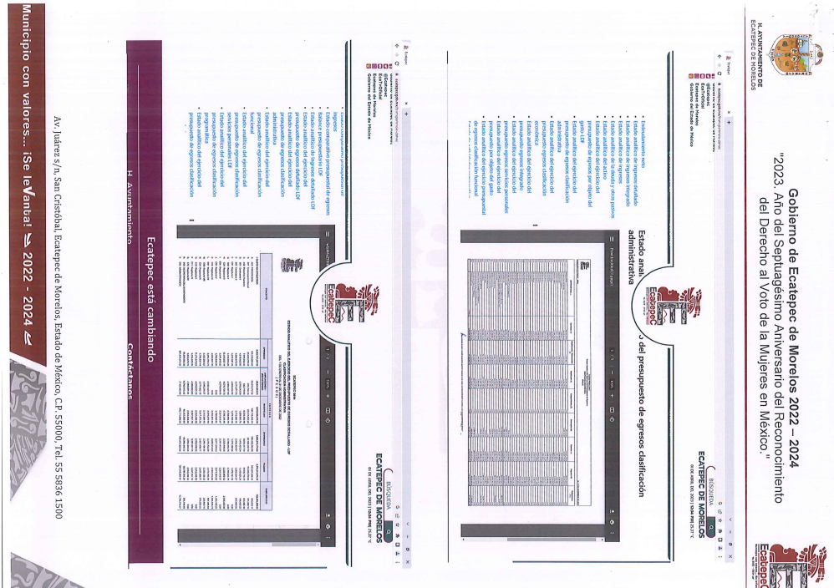
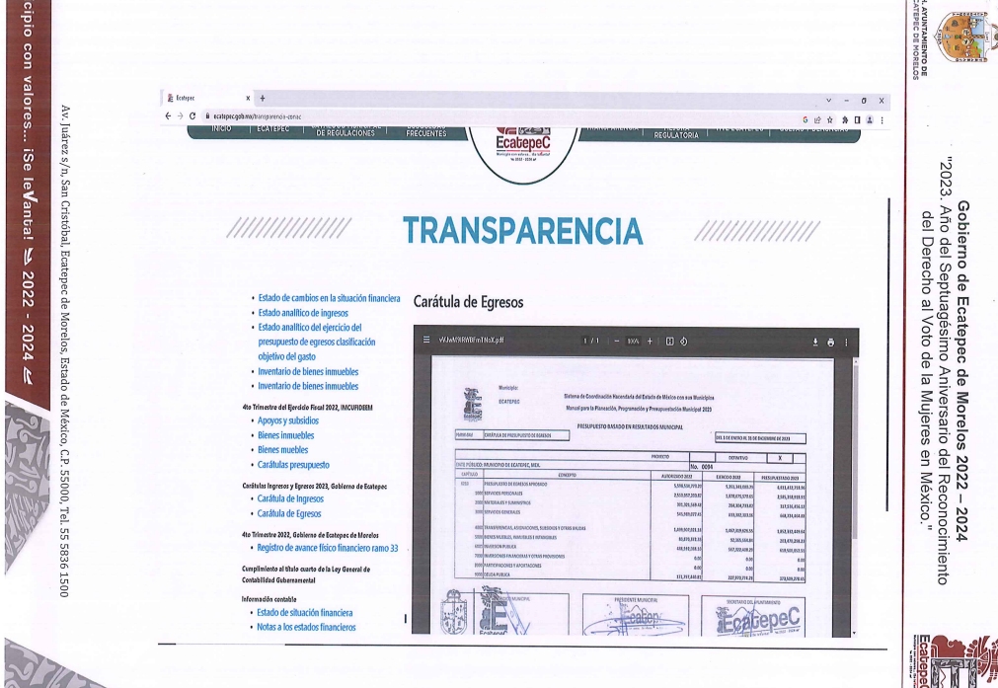

Esto no sin dejar de mencionar que de los años dos mil veintiuno y dos mil veintidós remitió los Estados de Avances Presupuestales de Egresos de la Secretaría del Ayuntamiento.

Atenta a esta situación fue que LA PARTE RECURRENTE decide interponer este medio de impugnación por considerar que no se encuentra la información solicitada, es decir, se actualiza la causal de procedencia para este medio de impugnación cuando la información resulte incompleta.

Así pues dentro de la Etapa de Instrucción, tuvimos que EL SUJETO OBLIGADO decidió remitir su Informe Justificado mediante el que la Tesorería Municipal hizo entrega del Presupuesto de Egresos Detallado de los ejercicios fiscales de los años dos mil veintiuno y de enero a septiembre de dos mil veintidós.

Así como el presupuesto ejercido durante el ejercicio fiscal dos mil veintitrés señaló que puede encontrarse en http://ecatepec.gob.mx/transparencia-conac

Ahora bien, este Instituto de Transparencia del Estado de México verificará el Marco Normativo que faculta o no al SUJETO OBLIGADO para dotar de la información requerida por la persona solicitante y tenemos que:

LEY ORGÁNICA MUNICIPAL DEL ESTADO DE MÉXICO
TITULO IV Régimen Administrativo
CAPITULO PRIMERO De las Dependencias Administrativas
Artículo 87.- Para el despacho, estudio y planeación de los diversos asuntos de la administración municipal, el ayuntamiento contará por lo menos con las siguientes Dependencias:
(…)
II. La tesorería municipal.
(…)

CAPITULO SEGUNDO De la Tesorería Municipal
Artículo 93.- La tesorería municipal es el órgano encargado de la recaudación de los ingresos municipales y responsable de realizar las erogaciones que haga el ayuntamiento.

Artículo 95.- Son atribuciones del tesorero municipal:
I. Administrar la hacienda pública municipal, de conformidad con las disposiciones legales aplicables;
(…)
IV. Llevar los registros contables, financieros y administrativos de los ingresos, egresos, e inventarios;
(…)

BANDO MUNICIPAL DE ECATEPEC DE MORELOS 2023
TÍTULO DÉCIMO De las Dependencias de la Administración Pública Municipal
CAPÍTULO I Disposiciones Generales
Artículo 44. Para el ejercicio de sus atribuciones, tanto el H. Ayuntamiento como el Presidente Municipal se auxiliarán de las siguientes dependencias que estarán subordinadas a este último:
(…)
II. Tesorería Municipal;
(…)

CAPÍTULO III De la Tesorería Municipal
Artículo 47. La Tesorería Municipal es la dependencia encargada de la recaudación de los ingresos municipales y la administración de la Hacienda Pública Municipal, responsable de realizar y verificar las erogaciones y funciones requeridas por el H. Ayuntamiento; el Presidente Municipal Constitucional y demás dependencias de la Administración Pública Municipal, apegadas a la Constitución Política de los Estados Unidos Mexicanos, la Ley General de Contabilidad Gubernamental, la Ley de Disciplina Financiera de las Entidades Federativas y los Municipios, el Código Financiero del Estado de México y Municipios, Ley Orgánica Municipal del Estado de México, la Ley de Gobierno Digital del Estado de México y Municipios, y los demás ordenamientos legales vigentes aplicables a la materia.
(…)

En esa inteligencia, es dable señalar que el Ayuntamiento de Ecatepec de Morelos es competente para dar contestación a la solicitud de información impugnada, además cobra sentido definir que tanto la respuesta como el Informe Justificado fueron emitidos por la Persona Servidora Pública Habilitada Competente por cuenta de la Tesorería Municipal, siguiendo el procedimiento establecido por el artículo 162 de la Ley de Transparencia y Acceso a la Información Pública del Estado de México y Municipios, ya que la misma está facultada para dar trámite a la solicitud en comento de conformidad con la fracción XXXIX del artículo tercero de la legislación local vigente en materia de transparencia:

XXXIX. Servidor público habilitado: Persona encargada dentro de las diversas unidades administrativas o áreas del sujeto obligado, de apoyar, gestionar y entregar la información o datos personales que se ubiquen en la misma, a sus respectivas unidades de transparencia; respecto de las solicitudes presentadas y aportar en primera instancia el fundamento y motivación de la clasificación de la información.

En este orden de ideas, se advierte que efectivamente la Unidad de Transparencia cumplió con lo expresado en el artículo 162 de la Ley de Transparencia y Acceso a la Información Pública del Estado de México y Municipios, el cual menciona lo siguiente:

Artículo 162. Las unidades de transparencia deberán garantizar que las solicitudes se turnen a todas las Áreas competentes que cuenten con la información o deban tenerla de acuerdo a sus facultades, competencias y funciones, con el objeto de que realicen una búsqueda exhaustiva y razonable de la información solicitada.

En este punto de la resolución conviene centrar nuestro estudio en dos partes, la primera relacionada con el presupuesto ejercido por la Secretaría del Ayuntamiento en los años 2021, 2022 y 2023; y la segunda, relacionada con el presupuesto asignado para el año 2023 desglosado por capítulos y partidas.

PRIMERA PARTE: PRESUPUESTO EJERCIDO POR LA SECRETARÍA DEL AYUNTAMIENTO EN LOS AÑOS 2021, 2022 Y 2023.

De las constancias que integran a este expediente se advierte que en la respuesta a la solicitud de información, EL SUJETO OBLIGADO remitió los siguientes archivos;

edoavegrdepg 2022.pdf
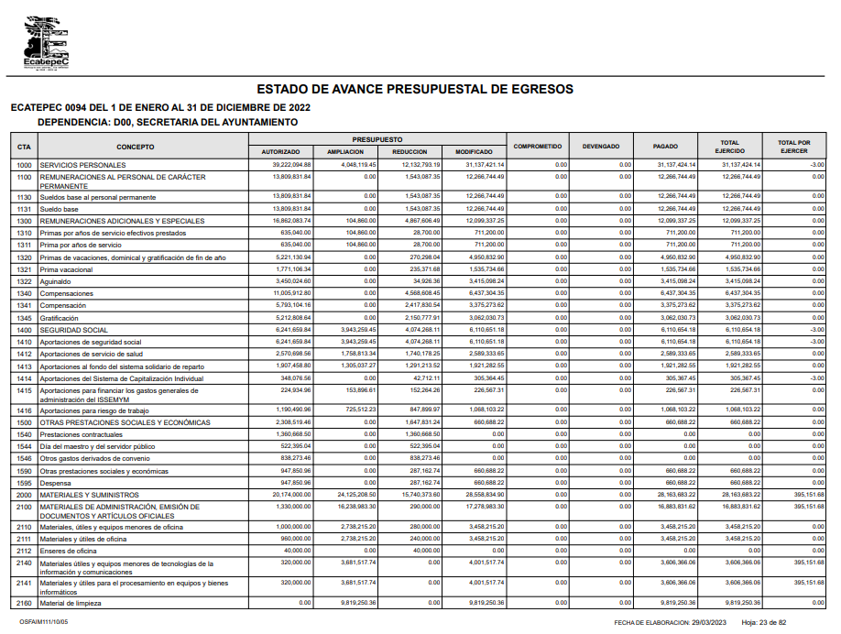

edoavegrdepg 2021.pdf
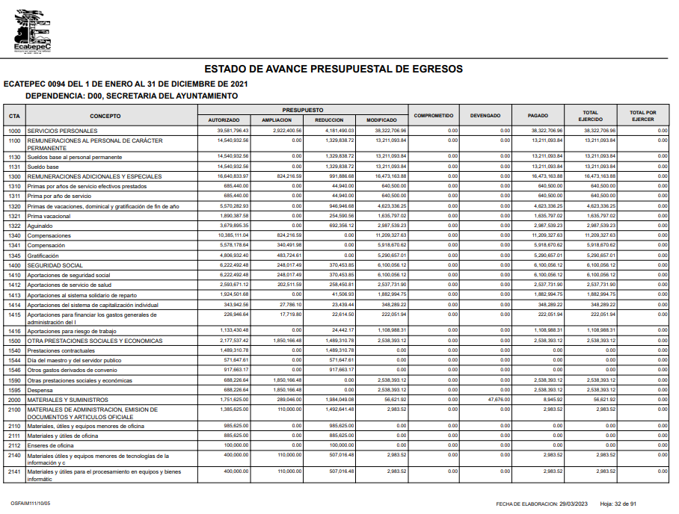

Aunado a lo anterior, es menester precisar que, de acuerdo con el Manual, dentro del sistema de evaluación de la gestión pública municipal, existen cuatro tipos de reportes que los ayuntamientos deben presentar: el Informe de Ejecución del Plan de Desarrollo Municipal, Informe de Gobierno, el Reporte de Avance Trimestral, y la Cuenta Pública, los cuales son instrumentos para el seguimiento, evaluación de avances y rendición de cuentas.

En ese sentido, cabe mencionar que para la integración del Informe de Gobierno, se servirá de soporte las fichas técnicas de los indicadores de evaluación del desempeño que integran la Matriz de Indicadores para Resultados (MIR) y los formatos de evaluación PbRM 08b; PbRM 08c; PbRM 09b; PbRM 10a; PbRM 10b; PbRM 10c; PbRM 11, de los cuales, podemos destacar el PbRM 10a, que de acuerdo con el Instructivo de llenado este permite conocer el avance presupuestal de los egresos de forma completa, además de permitir visualizar el avance del presupuesto anual, así como el presupuesto del mes (autorizado y ejercido); y el presupuesto acumulado de dependencias generales (DG), dependencias auxiliares (DA).

Por otro lado, de conformidad con los ya referidos Lineamientos para la integración y entrega del Informe Trimestral Municipal 2022 del Órgano Superior de Fiscalización del Estado de México, señalan que estos se integran trimestralmente al OSFEM, es actualizado de manera mensual por parte del ente público y el cual también da cuenta del avance presupuestal de este.

En esos términos tenemos que la información remitida colma lo solicitado por LA PARTE RECURRENTE para los ejercicios fiscales dos mil veintiuno y dos mil veintidós, pues se visualizan los datos requeridos.

En este sentido, al existir el referido pronunciamiento para atender el requerimiento de información, es procedente advertir que este Órgano Garante no está facultado para dudar de la veracidad de lo manifestado en respuesta por EL SUJETO OBLIGADO, lo cual, se robustece con lo plasmado en el criterio de interpretación para sujetos obligados reiterado histórico con clave de control SO/031/2010 emitido por el entonces Instituto Federal de Acceso a la Información y Protección de Datos (IFAI) ahora Instituto Nacional de Transparencia, Acceso a la Información, y Protección de Datos Personales (INAI), que lleva por rubro y texto los siguientes:

El Instituto Federal de Acceso a la Información y Protección de Datos no cuenta con facultades para pronunciarse respecto de la veracidad de los documentos proporcionados por los sujetos obligados. El Instituto Federal de Acceso a la Información y Protección de Datos es un órgano de la Administración Pública Federal con autonomía operativa, presupuestaria y de decisión, encargado de promover y difundir el ejercicio del derecho de acceso a la información; resolver sobre la negativa de las solicitudes de acceso a la información; y proteger los datos personales en poder de las dependencias y entidades. Sin embargo, no está facultado para pronunciarse sobre la veracidad de la información proporcionada por las autoridades en respuesta a las solicitudes de información que les presentan los particulares, en virtud de que en los artículos 49 y 50 de la Ley Federal de Transparencia y Acceso a la Información Pública Gubernamental no se prevé una causal que permita al Instituto Federal de Acceso a la Información y Protección de Datos conocer, vía recurso revisión, al respecto.

No obsta decir que la información por cuanto hace al ejercicio fiscal dos mil veintitrés, de las constancias que integran a este expediente se tiene que EL SUJETO OBLIGADO no se pronunció al respecto, en ese sentido, lo conveniente es ordenar la entrega de la información, sin embargo es de precisar que aunque la naturaleza de la información es para su remisión trimestral, también lo es que el mismo se actualiza de manera mensual, entonces, como la solicitud de información se interpuso al SUJETO OBLIGADO el veintidós de marzo del año en curso, y por ese motivo el Pleno del Infoem ordena la entrega del presupuesto ejercido por la Secretaría del Ayuntamiento del primero de enero al veintiocho de febrero de dos mil veintitrés.

SEGUNDA PARTE: PRESUPUESTO ASIGNADO PARA EL AÑO 2023 DESGLOSADO POR CAPITULO Y PARTIDA PRESUPUESTAL.

En respuesta, tenemos que EL SUJETO OBLIGADO remitió para conocimiento de LA PARTE RECURRENTE la Carátula del Presupuesto de Egresos 2023, como se muestra:

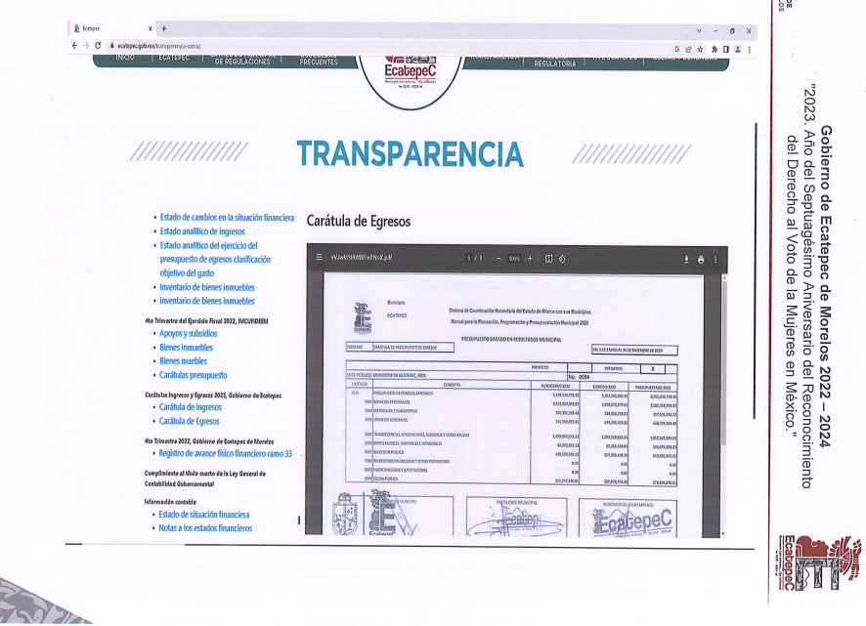

Además, de manera reiterada tanto en respuesta como en el Informe Justificado remitió una liga electrónica http://ecatepec.gob.mx/transparencia-conac con la cual EL SUJETO OBLIGADO pretendió que LA PARTE RECURRENTE se allegara de lo solicitado, sin embargo conviene citar al artículo 161 de la Ley de Transparencia y Acceso a la Información Pública del Estado de México y Municipios, que señala diversas características que debe tener la información desde el momento de su generación, publicación y entrega, así como la forma en que se deberá consultar la información, señalando una fuente precisa y concreta, a saber:

Artículo 161. Cuando la información requerida por el solicitante ya esté disponible al público en medios impresos, tales como libros, compendios, trípticos, registros públicos, en formatos electrónicos disponibles en Internet o en cualquier otro medio, se le hará saber por el medio requerido por el solicitante la fuente, el lugar y la forma en que puede consultar, reproducir o adquirir dicha información en un plazo no mayor a cinco días hábiles. La fuente deberá ser precisa y concreta y no debe implicar que el solicitante realice una búsqueda en toda la información que se encuentre disponible.
Énfasis añadido

Del artículo inserto en esta resolución, se establecen las características que debe tener la información desde el momento de su generación, publicación y entrega; de igual manera se contempla el procedimiento a seguir por EL SUJETO OBLIGADO para informar a los solicitantes sobre información que se encuentre disponible en libros, compendios, formatos electrónicos, entre otros, haciéndole saber a la parte solicitante cómo podrá consultar, reproducir o adquirir la información, en un plazo no mayor a cinco días hábiles, comprendiendo:

- La fuente
- El lugar y
- La forma

Asimismo, se establece que la fuente de la información deberá ser:

- Precisa
- Concreta
- No debe implicar que el solicitante realice una búsqueda en toda la información que se encuentre disponible.

Imperativos legales que establecen el procedimiento que debe seguir EL SUJETO OBLIGADO para que pueda tomarse como válida su orientación sobre la forma en que puede consultar la información requerida, y que en la especie no acontece, ello porque contrario a lo que establece EL SUJETO OBLIGADO, la fuente donde a su decir se encuentra la información, no es precisa por no señalarse el lugar específico donde se encuentra la información solicitada; no es concreta porque su fuente no es sólida, sino por el contrario ésta resulta abstracta y desinforma al crear incertidumbre con el cúmulo de información ahí establecida; y por último, su fuente SÍ implica que el solicitante realice una búsqueda en toda la información que se encuentra disponible, lo que a todas luces transgrede el numeral citado.

Por lo anteriormente expuesto, se concluye que EL SUJETO OBLIGADO no colmó las pretensiones realizadas por LA PARTE RECURRNTE con la remisión de la liga electrónica en la respuesta; al respecto, el artículo 161, de la Ley de Transparencia indica que cuando la información requerida esté disponible en internet, todos los Sujetos Obligados deberán hacerlo saber a la parte solicitante en un plazo no mayor a cinco días hábiles; bajo esa premisa, la respuesta del SUJETO OBLIGADO vulneró el referido dispositivo de la Ley de Transparencia en virtud de que la respuesta se entregó hasta el octavo día hábil de recibida la petición.

En tal tesitura, recordemos que la persona solicitante, requirió se le informara sobre el presupuesto asignado para el año 2023 desglosado por capitulo y partida presupuestal, por lo que es necesario señalar que de conformidad con el artículo 293 del Código Financiero del Estado de México, los capítulos de gasto se dividirán en concepto, partida genérica y partida específica, que representarán las autorizaciones específicas del presupuesto, las cuales se encuentran contenidas en el clasificador por objeto de gasto que debe emitir la Tesorería, mismo que debe guardar congruencia con el clasificador que emita el Consejo Nacional de Armonización Contable y el Consejo de Armonización Contable del Estado de México, a saber:
“Artículo 293.- Los capítulos de gasto se dividirán en concepto, partida genérica y partida específica, que representarán las autorizaciones específicas del presupuesto, las cuales se encuentran contenidas en el clasificador por objeto de gasto que emita el Consejo Nacional de Armonización Contable y el Consejo de Armonización Contable del Estado de México.

En el caso de los municipios, corresponderá a su Tesorería emitir el Clasificador por Objeto del Gasto, el cual deberá guardar congruencia y homogeneidad con el señalado en el párrafo anterior.

Con base en lo anterior el Clasificador por Objeto del Gasto, es el que se estableció en cumplimiento al artículo cuarto transitorio de la Ley General de Contabilidad Gubernamental, el Gobierno del Estado de México, ya que realiza las acciones pertinentes para armonizar los sistemas contables de las dependencias, los poderes Legislativo y Judicial; las entidades públicas, los Órganos Autónomos y los Municipios de la entidad, para que éstos cuenten con un catálogo de partidas presupuestarias que se alinean al Clasificador por Objeto del Gasto autorizado por el CONAC, en la reunión celebrada el 28 de mayo del 2010 y que fue publicado en Gaceta del Gobierno del estado de México No. 118 del 23 de junio de 2010.

Así, al ser un instrumento que permite la obtención de información para el análisis y seguimiento de la gestión financiera gubernamental, es considerado la clasificación operativa que permite conocer en qué se gasta, (base del registro de las transacciones económico – financieras) y a su vez permite cuantificar la demanda de bienes y servicios que realiza el Sector Público; teniendo como objetivos principales los siguientes:

● Ofrecer información valiosa de la demanda de bienes y servicios que realiza el Sector Público.
● Permite identificar con claridad y transparencia los bienes y servicios que se adquieren, las transferencias que se realizan y las aplicaciones previstas en el presupuesto.
● Facilitar la programación de las adquisiciones de bienes y servicios y otras acciones relacionadas con administración de bienes del Estado.
● En el marco del sistema de cuentas gubernamentales, integradas e interrelacionadas, el Clasificador por Objeto del Gasto es uno de los principales elementos para obtener clasificaciones agregadas.
● Facilitar el ejercicio del control interno y externo de las transacciones de los entes públicos.
● Promover el desarrollo y aplicación de los sistemas de programación y gestión del gasto público.
● Permitir el análisis de los efectos del gasto público y la proyección del mismo.
Asimismo, cabe señalar que el Clasificador por Objeto del Gasto es el documento armonizado que ordena e identifica en forma genérica, homogénea y coherente el registro del gasto por los conceptos de servicios personales, materiales y suministros, servicios generales, transferencias, asignaciones subsidios y otras ayudas, bienes muebles, inmuebles e intangibles, inversión pública, inversiones financieras y otras provisiones, participaciones y aportaciones federales, y deuda pública, que requieren las dependencias, entidades públicas, así como los Municipios, para cumplir con los objetivos y programas señalados en el Plan de Desarrollo del Estado de México vigente y en el Plan de Desarrollo Municipal, respectivamente, es de observancia obligatoria para las dependencias, entidades públicas y los Municipios, por lo que para la integración de la clave presupuestaria debe considerarse el Clasificador.

Consecuentemente para identificar el gasto público por su naturaleza económica, durante el proceso de programación e integración del Anteproyecto de Presupuesto, así como para su ejercicio, las unidades ejecutoras deben establecer el vínculo, por capítulo, subcapítulo, partida de gasto genérica y partida de gasto específica, con el componente de la clave presupuestaria correspondiente.

Para tal efecto, el Manual para la Planeación, Programación y Presupuesto de Egresos Municipal para el Ejercicio Fiscal 2019 , integra como anexo el “Clasificador por objeto del gasto”, el cual se constituye un elemento fundamental del sistema general de cuentas donde cada componente destaca aspectos concretos del presupuesto y suministra información que atiende a necesidades diferentes pero enlazadas, permitiendo el vínculo con la contabilidad, es decir, que se trata de un instrumento que permite la obtención de información para el análisis y seguimiento de la gestión financiera gubernamental, por lo cual permite conocer en qué se gasta y cuantificar la demanda de bienes o servicios.

La estructura del Clasificador, según lo previsto en el anexo, fue diseñada con un nivel de desagregación que permite que sus cuentas faciliten el registro único de todas las transacciones con incidencia económica – financiera, es por ello que la armonización se realiza a tercer digito que corresponde a la partida genérica, dejando en poder de las entidades federativas la desagregación e identificación de la partida específica, dando origen a la siguiente estructura:

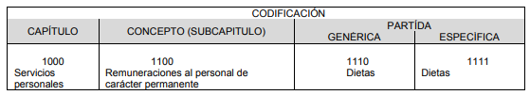

Debiendo definir cada una de las partes que lo integran como sigue:

● Capítulo: Es el mayor nivel de agregación que identifica el conjunto homogéneo y ordenado de los bienes y servicios requeridos por los entes públicos.
● Concepto: Son subconjuntos homogéneos y ordenados en forma específica, producto de la desagregación de los bienes y servicios, incluidos en cada capítulo.
● Partida: Es el nivel de agregación más específico en el cual se describen las expresiones concretas y detalladas de los bienes y servicios que se adquieren y se compone de:
a) La Partida Genérica se refiere al tercer dígito, el cual logrará la armonización a todos los niveles de gobierno.
b) La Partida Específica corresponde al cuarto dígito, el cual permitirá que las unidades administrativas o instancias competentes en materia de Contabilidad Gubernamental y de Presupuesto de cada orden de gobierno, con base en sus necesidades, generen su apertura, conservando la estructura básica (capítulo, concepto y partida genérica), con el fin de mantener la armonización con el Plan de Cuenta.

De acuerdo con este nivel de desagregación del Clasificador por Objeto del Gasto Estatal y Municipal, la definición de los Capítulos de gasto es la siguiente:

1000 SERVICIOS PERSONALES. Agrupa las remuneraciones del personal al servicio de los entes públicos, tales como: sueldos, salarios, dietas, honorarios asimilables al salario, prestaciones y gastos de seguridad social, obligaciones laborables y otras prestaciones derivadas de una relación laboral; pudiendo ser de carácter permanente o transitorio.

2000 MATERIALES Y SUMINISTROS. Agrupa las asignaciones destinadas a la adquisición de toda clase de insumos y suministros requeridos para la prestación de bienes y servicios públicos y para el desempeño de las actividades administrativas.

3000 SERVICIOS GENERALES. Asignaciones destinadas a cubrir el costo de todo tipo de servicios que se contraten con particulares o instituciones del propio sector público; así como los servicios oficiales requeridos para el desempeño de actividades vinculadas con la función pública.

4000 TRANSFERENCIAS, ASIGNACIONES, SUBSIDIOS Y OTRAS AYUDAS. Asignaciones destinadas en forma directa o indirecta a los sectores público, privado y externo, organismos y empresas paraestatales y apoyos como parte de su política económica y social, de acuerdo a las estrategias y prioridades de desarrollo para el sostenimiento y desempeño de sus actividades.

5000 BIENES MUEBLES, INMUEBLES E INTANGIBLES. Agrupa las asignaciones destinadas a la adquisición de toda clase de bienes muebles e inmuebles requeridos en el desempeño de las actividades de los entes públicos. Incluye los pagos por adjudicación, expropiación e indemnización de bienes muebles e inmuebles a favor del Gobierno.

6000 INVERSIÓN PÚBLICA. Asignaciones destinadas a obras por contrato y proyectos productivos y acciones de fomento. Incluye los gastos en estudios de pre‐inversión y preparación del proyecto.

7000 INVERSIONES FINANCIERAS Y OTRAS PROVISIONES. Erogaciones que realiza la administración pública en la adquisición de acciones, bonos y otros títulos y valores; así como en préstamos otorgados a diversos agentes económicos. Se incluyen las aportaciones de capital a las entidades públicas; así como las erogaciones contingentes e imprevistas para el cumplimiento de obligaciones del Gobierno.

8000 PARTICIPACIONES Y APORTACIONES. Agrupa el importe de los recursos federales y estatales para cubrir las participaciones en ingresos federales a Municipios provenientes de la recaudación federal, así como las asignaciones destinadas a los Municipios de acuerdo a los convenios de coordinación fiscal que celebre el Gobierno Federal con el Estado. Incluye las asignaciones a cubrir las aportaciones federales provenientes del Ramo General 33 Aportaciones Federales para Entidades Federativas y Municipios a favor de los Municipios.

9000 DEUDA PÚBLICA. Asignaciones destinadas a cubrir obligaciones por concepto de deuda pública interna y externa derivada de la contratación de empréstitos; incluye la amortización, los intereses, gastos y comisiones de la deuda pública, así como las erogaciones relacionadas con la emisión y/o contratación de deuda. Asimismo, incluye los adeudos de ejercicios fiscales anteriores (ADEFAS).
De la estructura de codificación, se derivan subcapítulos, partidas genéricas y partidas específicas como se ejemplifica a continuación, para mejor referencia:



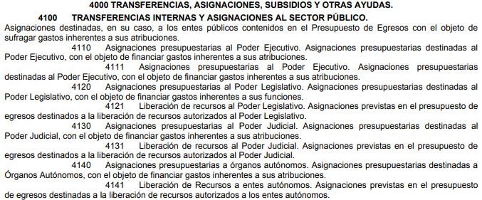

De las imágenes anteriores podemos advertir, por ejemplo, que la erogación por concepto de Sueldos base, se encuentra contemplado en la partida específica 1131, que pertenece a la partida genérica 1130 Sueldos base al personal permanente, del subcapítulo 1100 Remuneraciones al Personal de Carácter Permanente, del capítulo 1000 Servicios Personales.

Asimismo, que la erogación por concepto de Asignaciones presupuestarias al Poder Ejecutivo, se encuentra contemplado en la partida específica 4111, que pertenece a la partida genérica 4110 Asignaciones presupuestarias al Poder Ejecutivo, del subcapítulo 4100 Transferencias internas y asignaciones al sector público, del capítulo 4000 Transferencias, Asignaciones, Subsidios y Otras Ayudas.

En este tenor, es claro que el documento proporcionado por EL SUJETO OBLIGADO como lo fue la Carátula del Presupuesto de Egresos no contiene la información que es del interés de la persona solicitante, en virtud de que da cuenta de los capítulos pero no así de las partidas genéricas y específicas que fueron solicitadas a ese grado de detalle por LA PARTE RECURRENTE del presupuesto asignado para el ejercicio fiscal dos mil veintitrés, y en ese sentido, por lo visto, lo procedente es ordenar la entrega del documento donde conste el presupuesto asignado al Ayuntamiento de Ecatepec de Morelos para el año dos mil veintitrés.

Así, con fundamento en lo prescrito en los artículos 5 párrafos trigésimo segundo, trigésimo tercero y trigésimo cuarto de la Constitución Política del Estado Libre y Soberano de México; 2, fracción II; 29, 36 fracciones I y II; 176, 178, 181, 185 y 186 fracción III de la Ley de Transparencia y Acceso a la Información Pública del Estado de México y Municipios, este Pleno

- R E S U E L V E:

PRIMERO. Resultan FUNDADOS los motivos de inconformidad hechos valer por LA PARTE RECURRENTE en el recurso de revisión 01819/INFOEM/IP/RR/2023, por lo que, en términos del CONSIDERANDO CUARTO de la presente resolución, se MODIFICA la respuesta del SUJETO OBLIGADO.

SEGUNDO. Se ORDENA al SUJETO OBLIGADO, en términos del CONSIDERANDO CUARTO de esta resolución, haga entrega, vía SAIMEX, del documento donde conste:

- El presupuesto ejercido por la Secretaria del Ayuntamiento durante los meses de enero y febrero de dos mil veintitrés.
- Presupuesto asignado para el ejercicio fiscal dos mil veintitrés desglosado por capítulo y partida presupuestal del Ayuntamiento de Ecatepec de Morelos.

TERCERO. NOTIFÍQUESE, vía SAIMEX, a la Persona Titular de la Unidad de Transparencia del SUJETO OBLIGADO, la presente resolución para que conforme a los artículos 186, último párrafo y 189, párrafo segundo y 194 de la Ley de Transparencia y Acceso a la Información Pública del Estado de México y Municipios; dé cumplimiento a lo ordenado dentro del plazo de diez días hábiles, e informe a este Instituto en un plazo de tres días hábiles siguientes sobre el cumplimiento dado a la presente, y, se le apercibe que en caso de negarse a cumplir la presente resolución o hacerlo de manera parcial, se le impondrá una medida de apremio de conformidad con lo previsto en los artículos 198, 200, fracción III; 214, 215 y 216 de la Ley de Transparencia y Acceso a la Información Pública del Estado de México y Municipios.

CUARTO. De conformidad con el artículo 198 de la Ley de Transparencia y Acceso a la Información Pública del Estado de México y Municipios, de considerarlo procedente, EL SUJETO OBLIGADO de manera fundada y motivada, podrá solicitar una ampliación de plazo para el cumplimiento de la presente resolución.

QUINTO. Notifíquese vía SAIMEX, a LA PARTE RECURRENTE la presente resolución, así como que podrá impugnarla vía Juicio de Amparo en los términos de las leyes aplicables, de conformidad con lo establecido en el artículo 196 de la Ley de Transparencia y Acceso a la Información Pública del Estado de México y Municipios.

ASÍ LO RESUELVE, POR UNANIMIDAD DE VOTOS, EL PLENO DEL INSTITUTO DE TRANSPARENCIA, ACCESO A LA INFORMACIÓN PÚBLICA Y PROTECCIÓN DE DATOS PERSONALES DEL ESTADO DE MÉXICO Y MUNICIPIOS, CONFORMADO POR LOS COMISIONADOS JOSÉ MARTÍNEZ VILCHIS, MARÍA DEL ROSARIO MEJÍA AYALA, SHARON CRISTINA MORALES MARTÍNEZ, LUIS GUSTAVO PARRA NORIEGA Y GUADALUPE RAMÍREZ PEÑA; EN LA CUADRAGÉSIMA SEGUNDA SESIÓN ORDINARIA, CELEBRADA EL VEINTITRÉS DE NOVIEMBRE DE DOS MIL VEINTITRÉS, ANTE EL SECRETARIO TÉCNICO DEL PLENO ALEXIS TAPIA RAMÍREZ.

